Status Proposal
OK | REVISI | DITOLAK

Proposal Tugas Akhir
Rancang Bangun Permainan Waktu Nyata dengan Banyak Pemain Berbasis Web "Solus Saga" dengan Menggunakan Flash ActionScript 3 (AS3) dan SmartFoxServer2X (SFS2X)
AFIFUDIN MAHDAN
5107100148
Dosen Pembimbing 1
IMAM KUSWARDAYAN | 197612152003121001
Dosen Pembimbing 2
UMI LAILI YUHANA | 197906262005012002
Jurusan Teknik Informatika
Fakultas Teknologi Informasi
Institut Teknologi Sepuluh November
Surabaya 2011

JURUSAN TEKNIK INFORMATIKA
FAKULTAS TEKNOLOGI INFORMASI
INSTITUT TEKNOLOGI SEPULUH NOPEMBER

USULAN TUGAS AKHIR
- IDENTITAS PENGUSUL
NAMA : AFIFUDIN MAHDAN
NRP : 5107 100 148
DOSEN WALI : DWI SUNARYONO, S.KOM, M.KOM.
- JUDUL TUGAS AKHIR
Rancang Bangun Permainan Waktu Nyata dengan Banyak Pemain Berbasis Web "Solus Saga" dengan Menggunakan Flash ActionScript 3 (AS3) dan SmartFoxServer2X (SFS2X)
- LATAR BELAKANG
Perkembangan teknologi yang sangat pesat sekarang ini telah merambah ke segala bidang termasuk perkembangan permainan berbasis web. Pesatnya perkembangan permainan berbasis web ditandai dengan banyaknya permainan baru dan portal permainan baru yang bermunculan di internet. Selain itu industri di bidang permainan berbasis web juga menjadi salah satu jenis industri yang berkembang dengan pesat, salah satunya adalah Zynga dengan Farmville-nya yang mampu menyedot 33 juta pemain dalam dua bulan (Lovell, 2009)
Adobe Flash, (dahulu bernama Macromedia Flash) adalah sebuah multimedia platform untuk menambahkan animasi, video dan interaktivitas pada halaman web. Namun seiring dengan berjalannya waktu, Flash juga digunakan untuk membuat permainan berbasis web. Dari banyaknya jenis permainan berbasis web, permainan dengan platform Flash memegang market share terbesar, hal ini dapat diketahui dari plugin flash yang menjadi plugin yang paling banyak terinstall di browser secara global (StatOWL, 2011).
Permainan dengan banyak pemain, merupakan salah satu platform permainan yang digemari. Eksistensi permainan dengan banyak pemain terus berkembang dari masa ke masa. Dengan permainan yang dapat dimainkan dengan banyak pemain, pemain bisa berinteraksi dengan orang lain sehingga permainan menjadi semakin menarik untuk dimainkan.
Dengan semakin banyaknya permainan flash dan berkembangnya industri permainan berbasis web, maka pasar membutuhkan sebuah inovasi-inovasi permainan baru yang dapat dimainkan oleh penggemar permainan. Namun permainan yang dapat dimainkan dengan banyak pemain dengan platform flash masih sedikit jika dibandingkan dengan permainan flash non-multiplayer. Dengan gameplay yang unik dan dikemas dengan fitur dapat dimainkan banyak pemain, solus saga diharapkan dapat menambah variasi-variasi permainan multiplayer berbasis web yang ada di dunia.
- RUMUSAN MASALAH
Rumusan masalah yang diangkat dalam Tugas Akhir ini dapat dipaparkan sebagai berikut :
- Bagaimana perancangan gameplay dari permainan waktu nyata dengan banyak orang yang diberi nama “Solus Saga”.
- Bagaimana desain dan implementasi gameplay menggunakan Flash ActionScript3.
- Bagaimana integrasi SmartFoxServer2X kedalam implementasi gameplay yang menggunakan ActionScript3.
- Bagaimana sinkronisasi transaksi info antara server dan client untuk mengkomunikasikan kondisi dunia dalam permainan.

- BATASAN MASALAH
Permasalahan yang dibahas dalam Tugas Akhir ini memiliki beberapa batasan, diantaranya sebagai berikut:
- SmartFoxServer yang digunakan adalah versi gratis dari SmartFoxServer yaitu SmartFoxServer2X Community Edition. Versi SmartFoxServer ini mempunyai fitur yang sama dengan versi berbayar, namun dibatasi hanya dapat menampung 100 pengguna yang terhubung dengan server secara bersamaan.
- Dalam permainan ini pemain dapat membuat ruang-ruang permainan, sebuah ruang permainan dibatasi hanya dapat menampung 4 pengguna.

- TUJUAN TUGAS AKHIR
Tujuan dari tugas akhir ini adalah untuk menghasilkan sebuah aplikasi permainan berbasis web dengan genre strategi yang dapat dimainkan oleh banyak orang secara waktu nyata .
- MANFAAT TUGAS AKHIR
Hasil dari penelitian ini nantinya diharapkan dapat digunakan untuk penelitian-penelitian selanjutnya mengenai permainan waktu nyata dengan banyak pemain berbasis web yang tentunya sangat luas dan terbuka lebar. Selain itu hasil dari penelitian ini dapat menambah variasi permainan waktu nyata dengan banyak pemain berbasis web dengan platform Flash.
- RINGKASAN TUGAS AKHIR
Dalam pembuatan tugas akhir ini, akan dibuat perangkat lunak berupa permainan berbasis web berjudul “Solus Saga” yang dapat dimainkan banyak orang (multiplayer). Genre permainan ini merupakan permainan Real-Time Strategy. Real-Time Strategy adalah jenis permainan yang mengedepankan kemampuan strategi pemain dan pemain dapat melakukan aksi tanpa harus menunggu giliran dan waktu permainan berjalan sesuai kenyataan.
Gameplay dari permainan ini mempunyai misi untuk menjaga agar markas pemain tidak dihancurkan, dan menghancurkan semua markas musuh. Pemain dapat meletakkan pesawat pada jalur yang telah ditentukan. Pesawat tersebut akan bergerak sesuai jalurnya hingga mencapai markas musuh dan menyerangnya. Apabila pesawat pemain bertemu dengan pesawat musuh, maka pesawat akan menyerang pesawat musuh yang paling dekat dengan dirinya. Pemain akan menang jika semua markas musuh berhasil dihancurkan, dan kalah apabila markasnya hancur. Gambaran permainan dalam permainan ”Solus Saga” dapat dilihat pada Gambar 1.
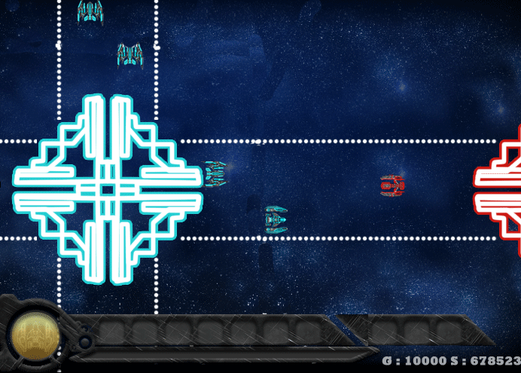
Markas Pemain
Pesawat Pemain
Jalur Pesawat
Pesawat Pemain
Jalur Pesawat
Markas Musuh
Pesawat Musuh
Gambar 1. Gambaran gameplay permainan “Solus Saga”
Fitur-fitur yang dapat dilakukan oleh pemain tercantum dalam Use Case Diagram pada Gambar 2. Berikut ini adalah penjelasan dari fitur-fitur yang dapat dilakukan oleh pemain :
- Membuat ruangan permainan
Pemain dapat membuat ruangan permainan yang akan digunakan untuk memulai permainan bersama dengan pemain-pemain lain. Terdapat beberapa level pilihan ruangan yang akan dapat dibuat.
- Bergabung kedalam ruangan permainan
Pemain dapat bergabung kedalam ruangan-ruangan yang telah dibuat oleh pemain lain.
- Meletakkan pesawat
Untuk melindungi markas dan menghancurkan markas musuh, pemain akan meletakkan pesawat-pesawat yang akan bergerak sesuai jalur dan menyerang musuh atau markas yang jaraknya paling dekat dekat dengan dirinya.
- Melakukan serangan spesial
Pemain dapat mengeluarkan serangan spesial yaitu berupa bom yang dapat menyerang banyak pesawat musuh sekaligus.
- Chat dengan pemain lain.
Pemain juga dapat berkomunikasi dengan pemain lain dengan menggunakan chat box.

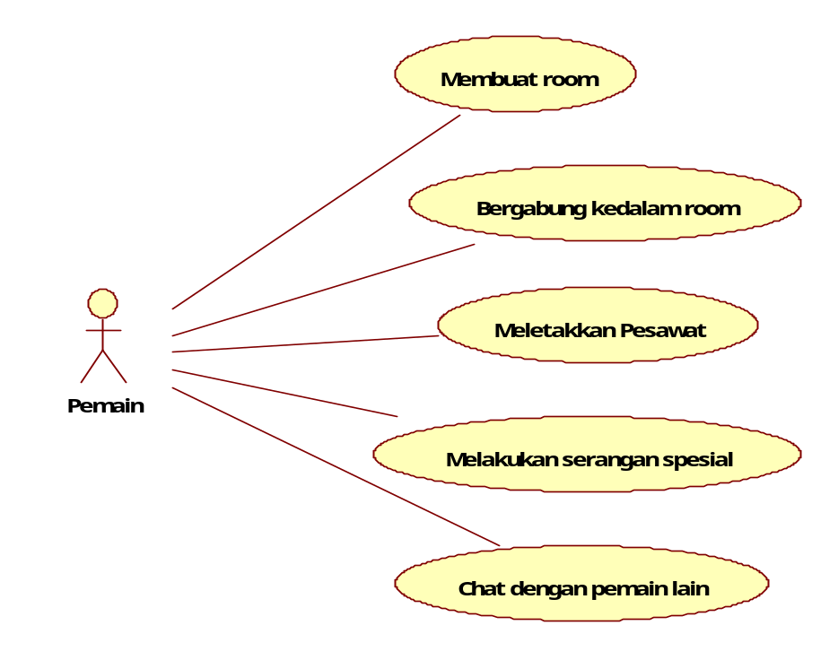
Gambar 2. Diagram Use Case permainan “Solus Saga”

Untuk meletakkan pesawat, dibutuhkan biaya pembuatan. Dalam permainan ini mata uang yang digunakan adalah Gold, Pemain mendapatkan sejumlah Gold ketika awal permainan, Gold juga dapat diperoleh sebagai hadiah ketika pemain berhasil menghancurkan musuh. Pesawat yang dapat diletakkan oleh pemain terdiri berbagai macam variasi yang masing-masing memiliki kemampuan serangan yang berbeda-beda dan tentunya Gold untuk membuatnya juga berbeda-beda.
Selama perjalanan permainan pemain juga akan mendapatkan skor. Perhitungan skor dihitung dari beberapa faktor, yaitu: jumlah dan tipe pesawat yang dibuat, pesawat musuh yang terbunuh, dan waktu permainan.
Untuk memainkan permainan ini komputer pemain harus dapat berkomunikasi dengan server baik dengan menggunakan koneksi Local Area Network maupun secara online menggunakan port tertentu. Aplikasi Server (menggunakan SFS2X) akan mengkoordinasi komunikasi antar pemain ketika permainan berlangsung, seperti terdapat pada Gambar 3.
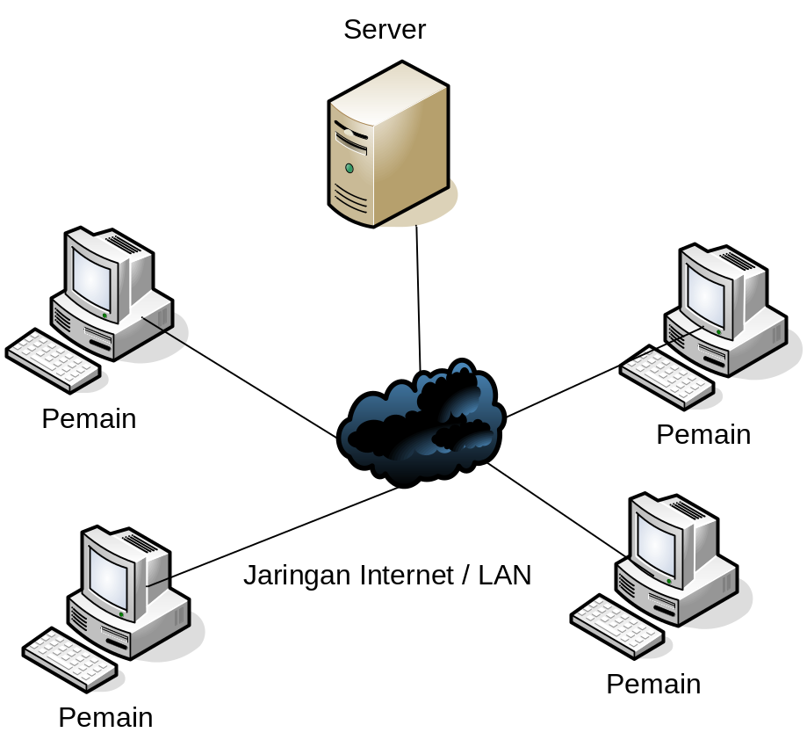
Gambar 3 Arsitektur Server-Client dalam permainan “Solus Saga”
- TINJAUAN PUSTAKA DAN DASAR TEORI
  - SmartFoxServer2X (SFS2X)
SmartFoxServer adalah multi-platform socket server yang dirancang untuk diintegrasikan dengan Adobe Flash , memungkinkan pengembang untuk secara cepat mengembangkan aplikasi multiuser dan permainan multiplayer. SmartFoxServer mendukung semua FlashPlayer mulai dari versi 6 sampai yang terbaru Flash Player 10 dan menyediakan seperangkat API untuk Actionscript 2.0 3.0, dan Java, .Net/Unity3D, Shockwave dan banyak bahasa lainnya.
SmartFoxServer juga memungkinkan pengembang untuk menciptakan berbagai aplikasi multiplayer dari chat sederhana dan permainan turn-based hingga MMO skala besar dengan clustering.
  - Flash ActionScript 3.0 (AS3)
ActionScript 3.0 adalah bahasa pemrograman berbasis obyek yang menandakan sebuah langkah penting dalam evolusi kemampuan runtime FlashPlayer. ActionScript 3.0 didasarkan pada ECMAScript, bahasa pemrograman standar internasional untuk scripting. ActionScript 3.0 memperkenalkan ActionScript Virtual Machine yang lebih optimal disbanding versi sebelumnya yaitu, AVM2, yang secara dramatis melebihi kinerja dari AVM1. Akibatnya, ActionScript 3.0 mengeksekusi kode hingga 10 kali lebih cepat daripada kode ActionScript yang lama.
  - Contoh permainan dengan banyak pemain berbasis web yang telah menggunakan Flash ActionScript 3 dan SmartFoxServer2X(SFS2X)
Berikut adalah beberapa contoh permainan dengan banyak orang berbasis web yang menggunakan SmartFoxServer2X yang akan dijadikan sebagai pembanding dari pengerjaan tugas akhir ini :
9.3.1 Solar Chiefs
Pemilik: MyGame
Tipe: Multiplayer game
Teknologi klien: Flash
Solar Chiefs adalah sebuah online multiplayer game yang dapat dimainkan dengan 2-4 pemain, dan pemain terakhir yang hidup adalah pemenangnya. Dalam permainan Solar Chiefs terdapat fitur untuk membangun dan upgrade senjata pada planet pemain dan dapat menggunakannya untuk mengalahkan pemain lain. Screenshot permainan dapat dilihat pada Gambar 4.
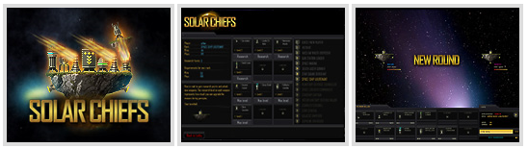
Gambar 4. Screenshot permainan “Solar Chiefs”
9.3.2 Omega Empire
Pemilik: Plugworks
Jenis: MMOG(Massively Multiplayer Online Game)
Teknologi klien: Flash
Omega Empire adalah sebuah retro-MMOG (Massively Multiplayer Online Game). Di dalamnya pemain memainkan peran seorang komandan kapal dari sebuah planet dan bertujuan untuk mempertahankan planet dari serangan kapal dari planet musuh. Kerjasama dan kerja tim sangat diperlukan untuk mencapai kemenangan. Pemain dapat memilih untuk memainkan berbagai jenis kapal yang masing-masing dirancang untuk peran yang berbeda.
Tim yang berhasil menguasai semua planet dalam permainan akan menjadi pemenang. Pemain mendapatkan experience point dan skor sepanjang bermain permainan, yang dapat digunakan untuk mendapatkan pangkat yang lebih tinggi atau membeli pesawat yang lebih baik. Screenshot permainan Omega Empire dapat dilihat pada Gambar 5.
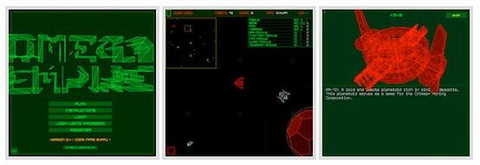
Gambar 5. Screenshot permainan Omega Empire
- METODOLOGI

Analisis Kebutuhan dan Studi Literatur
Pada tahap ini dilakukan pengumpulan dan penggalian informasi dan literatur yang diperlukan dalam proses perancangan dan implementasi sistem yang akan dibangun. Literatur yang digunakan adalah terkait dengan multiplayer permainan dan SFS2X

Perancangan Sistem
Pada tahap ini dilakukan analisa awal dan pendefinisian kebutuhan sistem untuk mengetahui masalah yang sedang dihadapi. Dari proses tersebut selanjutnya dirumuskan rancangan sistem yang dapat memberi permecahan masalah tersebut.

Implementasi
Pada tahap ini dilakukan pembuatan perangkat lunak yang merupakan implementasi dari rancangan yang telah dibuat sebelumnya.

Uji coba dan evaluasi
Pada tahap ini akan dilakukan pengujian terhadap perangkat lunak menggunakan data atau skenario yang telah dipersiapkan sebelumnya.Uji coba akan dilakukan dengan meminta beberapa orang untuk mencoba permainan ini dengan koneksi Local Area Network. Uji coba dan evaluasi perangkat dilakukan untuk mencari masalah yang mungkin timbul, mengevaluasi jalannya program, dan mengadakan perbaikan jika ada kekurangan

Penyusunan Buku Tugas Akhir
Pada tahap ini melakukan pendokumentasian dan laporan dari seluruh konsep, dasar teori, implementasi, proses yang telah dilakukan, dan hasil-hasil yang telah didapatkan selama pengerjaan tugas akhir. Buku tugas akhir ini bertujuan untuk mendapatkan gambaran dari pengerjaan tugas akhir ini dan diharapkan dapat berguna untuk pembaca yang tertarik untuk melakukan pengembangan lebih lanjut.

JADWAL KEGIATAN

Tahapan | Bulan (Tahun 2011)
Tahapan | Maret |  |  |  | April |  |  |  | Mei |  |  |  |  | Juni
Analisa kebutuhan dan studi literatur
Perancangan sistem
Implementasi
Uji coba dan evaluasi
Penyusunan buku

DAFTAR PUSTAKA
- Grossman, G., & Emmy, H. (2006, Juni 27). ActionScript 3.0 Overview. Diakses Tanggal Maret 9, 2011, dari www.adobe.com/devnet: http://www.adobe.com/devnet/actionscript/articles/actionscript3_overview.html
- Lovell, N. (2009, September 11). The six secrets of Farmville’s success. Diakses Tanggal Maret 9, 2011, dari gamesbrief.com: http://www.gamesbrief.com/2009/09/six-secrets-of-farmvilles-success-and-33-million-people-agree/
- SmartFoxServer. (2010). SmartFoxServer Overview. Diakses Tanggal Maret 9, 2011, dari smartfoxserver.com: http://www.smartfoxserver.com/overview.php
- SmartFoxServer. (2010). SmartFoxServer Showcase. Diakses Tanggal Maret 9, 2011, dari SmartFoxServer: http://www.smartfoxserver.com/showcase/
- StatOWL. (2011, Maret). Web Browser Plugin Market Share. Diakses Tanggal Maret 9, 2011, dari statowl.com: http://www.statowl.com/plugin_overview.php
- Wikipedia. (2011, Maret 8). Adobe Flash. Diakses Tanggal Maret 9, 2011, dari en.wikipedia.org: http://en.wikipedia.org/wiki/Adobe_Flash

Lembar Pengesahan
Proposal Tugas Akhir
Rancang Bangun Permainan Waktu Nyata dengan Banyak Pemain Berbasis Web "Solus Saga" dengan Menggunakan Flash ActionScript 3 (AS3) dan SmartFoxServer2X (SFS2X)
(2009)
AFIFUDIN MAHDAN
5107100148
Surabaya, 28 Maret 2011
Menyetujui,
Dosen Pembimbing 1 | Dosen Pembimbing 2
IMAM KUSWARDAYAN | UMI LAILI YUHANA
NIP. 197612152003121001 | NIP. 197906262005012002

